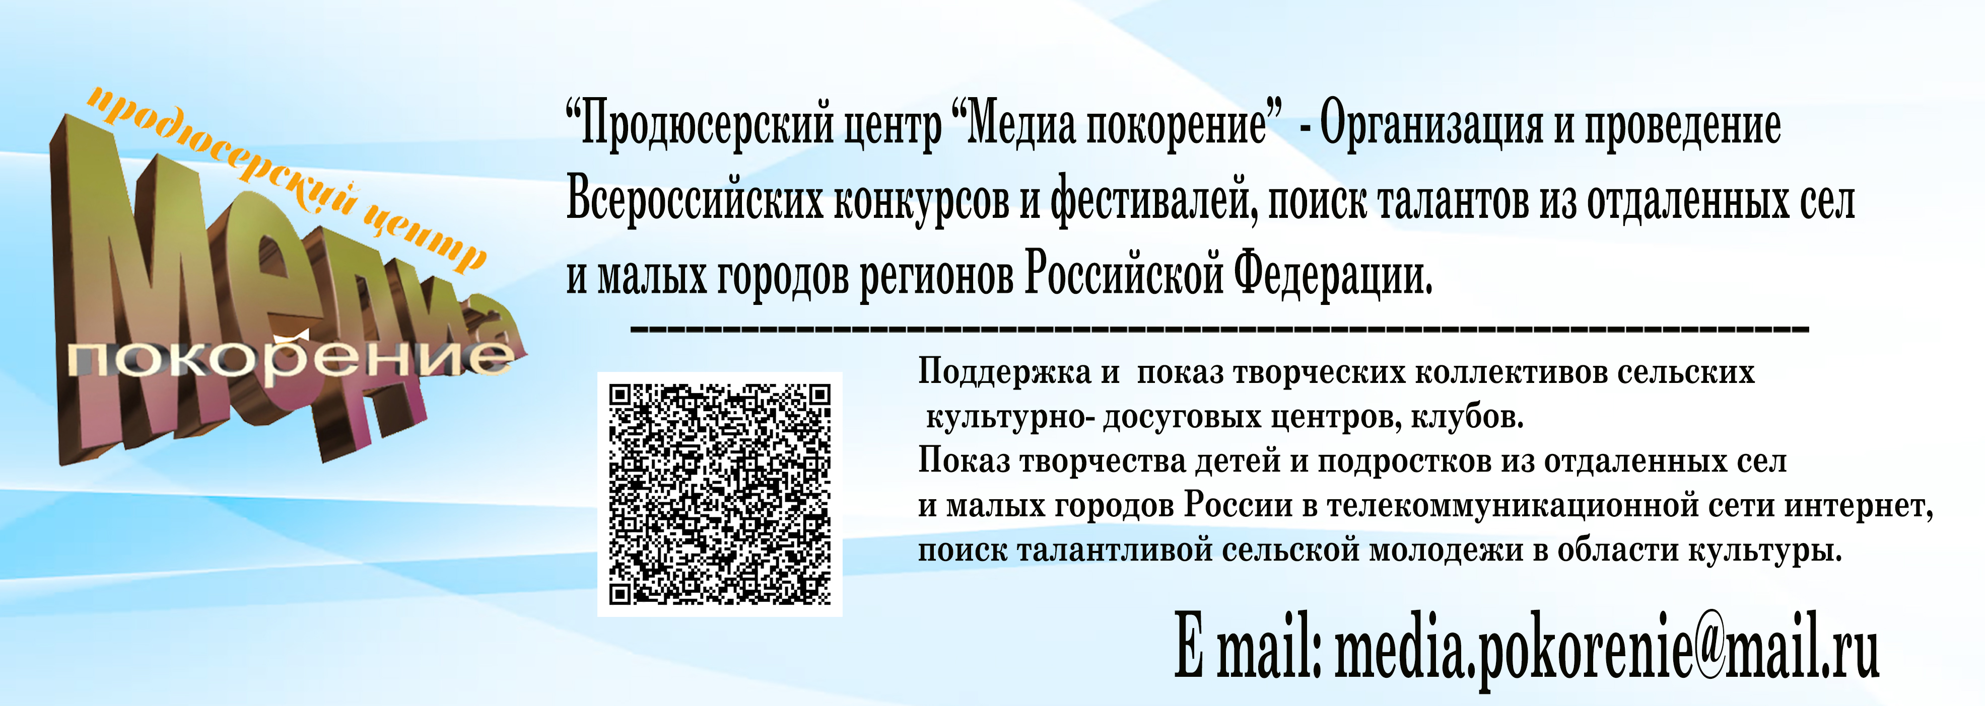
ВСЕРОССИЙСКИЙ ТЕЛЕВИЗИОННЫЙ КОНКУРС
«ЛЮБИМЫЕ МЕЛОДИИ И ПЕСНИ СССР»
10 ОКТЯБРЯ – 2 ДЕКАБРЯ 2023г.
1. ОБЩИЕ ПОЛОЖЕНИЯ
В Советском Союзе очень любили эти песни и исполняли на каждом концерте или мероприятии. Продюсерский центр «Медиа покорение» объявляет телевизионный конкурс «Любимые мелодии и песни СССР» приуроченный к 101-й годовщине Советского Союза.
В конкурсе могут принять участие все желающие городские, сельские, районные дома, дворцы культуры, культурно - досуговые центры, городские культурно - досуговые центры, музыкальные школы, центры детского творчества и досуга, средние школы, гимназии, лицеи, учреждения культуры и образования.
Все участники конкурса награждаются дипломами, победители примут участие в проекте «Любимые мелодии и песни СССР». Все свои достижения можно будет увидеть по этим ссылкам: https://vk.com/id339662447; https://www.youtube.com/channel/UComMFjB4Gqb1k31q8Unf1lw
Самые интересные проекты также будут предложены ряду федеральных каналов, как: ОТР, Россия – Культура и литературные издания: «Пионерская правда» и т. д.

1.2 Цели и задачи Конкурса:
- Возрождение любимых песен Советского Союза.
- Раскрытие творческих способностей жителей села, молодежи, детей и подростков в области вокала, хореографии, инструментального и музыкального творчества;
- Показ работы культурно - досуговых центров, РДК, клубов, ансамблей средних общеобразовательных школ, лицеев, гимназий, детских музыкальных школ, школ искусств, объединений музыкального досуга больших и малых городов, сел, регионов России;
- Знакомство с творчеством вокальных, хореографических, Вокально-инструментальных ансамблей т. д. работающих на базе учреждений культуры, средних школ, лицеев, детских музыкальных школ, школ искусств, детских центров, подростковых клубов работающих с молодежью: в городах, селах, детских садах, культурно - досуговых центров, средних школ, лицеев, ДМШ. ДШИ, учреждений культуры и образования России;
1.3 Участники Конкурса
В Конкурсе могут принять участие творческие коллективы, отдельные исполнители, как взрослые, так и детские, работающие на базе домов, (дворцов) культуры. Культурных учреждений и образования. Культурно - досуговых центров, РДК, клубные формирования, центры детского творчества и досуга детей, детские музыкальные школы, школы искусств, вокальные и инструментальные коллективы средних школ, гимназий, лицеев, детках садов. Вокально-инструментальные ансамбли: работающие в домах культуры и досуга, средних школ, центров детского творчества и искусства, школ искусств. Вокальные коллективы, хоры, ансамбли. Объединения творчества культуры и образования регионов России. Для примера отправляем ссылку популярного советского коллектива: https://www.youtube.com/watch?v=lhSSs6KQN88

1.4 Требования к конкурсным работам:
1.4.1. Для участия в конкурсе нужно записать видеоролик не более одного концертного номера в формате H264 (MP4) 1080i HD с разрешением картинки 16Х9, звук 48 000 Гц; Если вы снимаете смартфоном - то картинка должна быть снята в ширину с хорошим звуком!!!
1.4.2. Работа должна быть выполнена полностью и составить целую композицию, обязательно должен быть использован концертный костюм участника, проект монтируется без начальных и конечных титров! Желательно многокамерная съемка.
1.4.3. Репертуар произведений выбираются исполнителями или руководителями самостоятельно: куда должны войти как популярные пени в СССР, так песни, которые исполнялись в советские времена и были любимыми людьми того времени.
1.4.4. Итоги конкурса проводятся еженедельно, по мере поступления работ участников.
Количество видеороликов, заявок с оплатой орг. взноса с одного участника не ограничено!
2. ПОРЯДОК, СРОКИ И МЕСТО ПОДАЧИ РАБОТ НА УЧАСТИЕ В КОНКУРСЕ
2.1 Сроки проведения Конкурса:
С 10 октября – 2 декабря 2023г.
2.2 Конкурсные работы необходимо подготовить по вышеуказанным формам в электронном виде, можно использовать облако или любое приложение для загрузки своих файлов - видеороликов. Но при этом ссылки вписывать на рабочий стол при отправке письма. Отпечатать текст в заявке, прикрепить чек об оплате орг. взноса и отправить Организаторам на адрес электронной почты: media.pokorenie@mail.ru (с пометкой: Конкурс «Любимые мелодии и песни СССР» - это обязательное требование!!!).
2.3. Работы участников конкурса должны поступить Организаторам до 23 часов 59 минут 2 декабря 2023 года включительно.
2.4. Видеоролики, введенные в Ютуб не принимаются!
2.5. Сумма организационного взноса за участие с каждой работы составляет
450 рублей. Организационный взнос используется для электронной рассылки грамот, дипломов, работы жюри конкурса и т.д. Оплата для организаций и отдельных участников производиться на номер карты Сбербанка России МИР 2202 2016 4468 2813 для удобства перечисления орг. взносов.
Если у Вас идет строго перечисление через банк - то с вами составляется договор и сумма организационного взноса переводиться на расчетный счет нашей компании, но при этом будет учитываться услуги банка и орг. взнос составит 2500 рублей за каждый номер исполнителя, документация будет отправлена в ОНЛАЙН формате – электронном виде.
3. ЖЮРИ КОНКУРСА
3.1 Организатор Конкурса образует и утверждает состав жюри Конкурса.
3.2. В состав жюри Конкурса включены выдающиеся работники культуры, известные хореографы, работающие в области культуры.
3.3. Жюри оценивает представленные работы и определяет победителей в разных возрастных группах в соответствии с настоящим Положением.
4. ПОРЯДОК И КРИТЕРИИ ОЦЕНКИ РАБОТ
4.1 Критериями выбора победителей Конкурса являются соответствие тематике, оригинальность замысла, мастерство исполнения.
4.2 Итоговая оценка каждого Участника формируется путем суммирования оценок всех участников Жюри по трём вышеуказанным критериям.
5. ПОДВЕДЕНИЕ ИТОГОВ КОНКУРСА
По результатам Конкурса: победители и все участники конкурса награждаются дипломами от «Продюсерского центра «Медиа покорение». Самые интересные номера, творческие коллективы и отдельные исполнители выйдут в проект «Любимые мелодии и песни СССР» на платформе https://www.youtube.com/channel/UComMFjB4Gqb1k31q8Unf1lw и в телекоммуникационной сети интернет. https://vk.com/id339662447, также будут предложены для программ утреннего вещания федеральных каналов «Россия – культура», ОТР, и т. д.
Номер приказа и положения, включая телефон для справок, находиться в ОР КОД, прикрепленный в диплом участника.
Если у вас возникли вопросы, то вы их можете отправить к нам на почту, и с вами свяжется продюсер, ответит на все ваши вопросы!
Email: media.pokorenie@mail.ru.

ВНИМАНИЕ! Все работы, присланные на конкурс, должны быть прикреплены отдельно в одном письме, (заявка, орг.взнос, работа)! Если участник направляет несколько работ, то каждая работа присылается в креплении по выше указанной методике
отдельно и на каждую заявку в дальнейшем будет выслан диплом или сертификат участника! Еще раз напоминаем, заявки не подписываются и не заверяются печатью и подписью руководителей и составляются в офисной программе по

предложенной вкладке в конце положения! Дипломы и сертификаты участников строго отправляются на ту электронную почту, по которой была прислана работа участника!

Дорогие друзья!
В советские годы при каждом доме культуры и школы были созданы вокально-инструментальные ансамбли, которые сопровождали исполнителей и они были не похожи друг на друга, благодаря им в культурных учреждениях проводились концерты, фестивали, декады песен советских композиторов.
Сегодня нам хотелось бы вспомнить эти мелодии и песни, которые собирали большие залы и культурно воспитывали молодежь. Песни пели начинающие исполнители, которые в последствие становились популярными в Союзе, и их творчество было высоко оценено правительством! Давайте вспомним их и покажем в социальных сетях нашим детям и внукам. Ведь эта музыка поистине была очень популярна и любима кто жил в СССР!
Ждем ваши работы!
ЗАЯВКА НА УЧАСТИЕ В КОНКУРСЕ
«ЛЮБИМЫЕ МЕЛОДИИ И ПЕСНИ СССР»

Содержание | Информация
ФИО участника
ФИО руководителя или педагога, вписать при наличии
Дата рождения, полных лет
Название произведения и точные авторы произведения! Мы их потом вписываем в титры проекта в интернете!
Полное наименование культурного учреждения с ФИО руководителя
ФИО Руководство отдела культуры, которому относится данное учреждение, телефон и E mail
Точный почтовый адрес с индексом, телефон и E mail организации, откуда была подана заявка
Обязательное требование для заполнения дипломов!!!! Регион, район, поселение! - это нужно для заполнения диплома!
Телефон руководителя коллектива
E-mail руководителя коллектива для связи.

